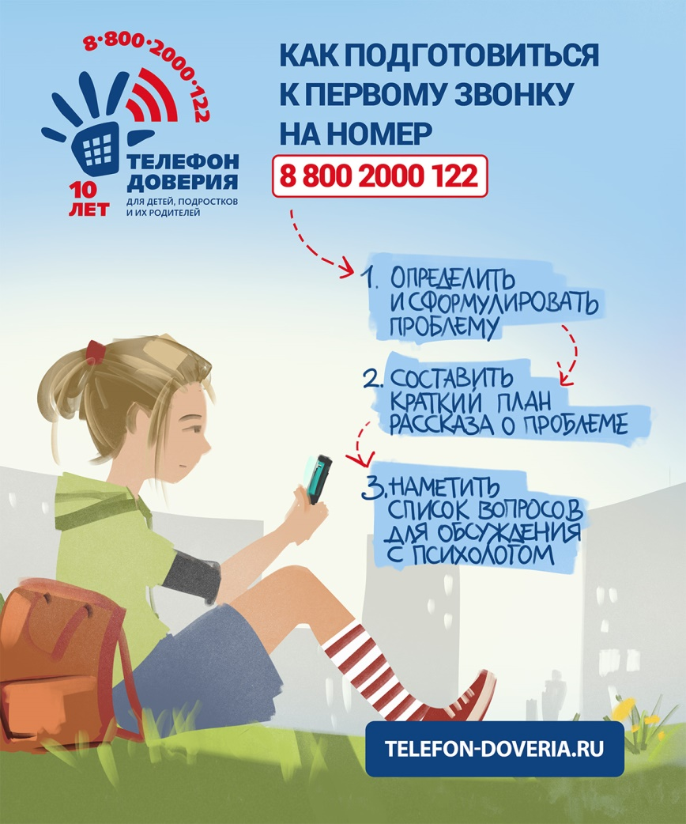
Каждый год все больше детей и подростков узнают о возможности получить помощь от психологов Детского телефона доверия. Но не все решаются на звонок, ведь не так просто рассказать о сложной ситуации, в которой оказались.
Перед тем как задать свой вопрос, хочется убедиться, что психологам действительно можно доверить самое сокровенное и поговорить по душам:
- Можно ли не называть своего имени и скрыть другие детали о себе, чтобы быть уверенным, что о тебе никто не узнает?
- Действительно ли смогут помочь?
- С чего начать разговор с психологом?
Психологи Детского телефона доверия составили рекомендации, которые помогут вам настроиться на звонок в психологическую службу.

Анонимность
Вы можете быть уверены в анонимности и конфиденциальности телефонного разговора: психолог не спросит вашей фамилии, номера школы и места работы родителей.
Можно не называть своего имени или придумать псевдоним. Специалисту могут быть нужны только пол и возраст, так как от них зависят его рекомендации.

Любые вопросы
На Детский телефон доверия можно звонить по всем личным вопросам, которые не удается решить самостоятельно. Конечно же, если вам нужно узнать, как починить телефон или как пройти уровень в любимой игре, то здесь вам не помогут — для этого есть другие специализированные сайты и форумы. Если же вас беспокоят вопросы, связанные с личностными отношениями в семье, с друзьями, любимым человеком, одноклассниками и учителями, — это повод позвонить на Детский телефон доверия и проконсультироваться с психологом.

Как начать
Начать разговор и точно обозначить то, что вас волнует, может быть не просто. Психологи Детского телефона доверия знают как помочь в такой ситуации: специалист поможет вам начать разговор, задаст уточняющие вопросы, внимательно выслушает и поддержит во время беседы. Скованность в начале разговора — это нормальное и вполне естественное явление. Через некоторое время вы освоитесь и сможете рассказать о том, что волнует, спокойно и свободно.
Если вам важно подготовиться к разговору заранее, то можно составить краткий план и определить список вопросов для обсуждения.
Например, вы хотите поговорить о своей ссоре с мамой. Можно кратко написать:
- что именно произошло между вами,
- слова мамы, которые вас больше всего обидели,
- вопросы, которые хотите задать психологу: как убедить маму, что вы не хотели ее обидеть, как с ней помириться, как сделать так, чтобы вы реже ссорились?
Такой конспект поможет не упустить в разговоре важные для вас моменты.
Но если вы растеряны и у вас нет времени и сил, чтобы подготовиться к беседе, то просто позвоните. Для начала разговора достаточно следующих фраз: «Здравствуйте! Мне нужна помощь». Будьте уверены: психолог через уточняющие вопросы разберется в том, что вас беспокоит, и окажет необходимую поддержку.

